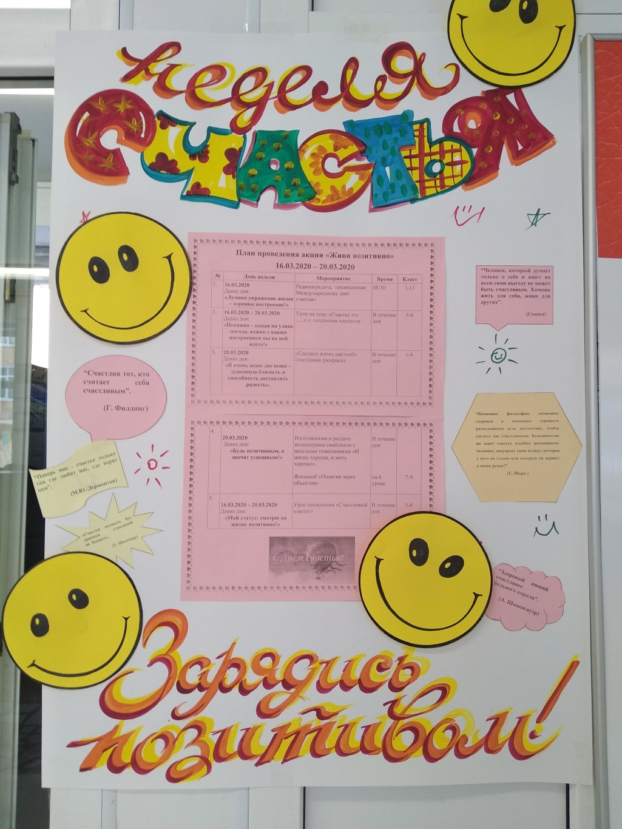
С 16.03.2020 по 20.03.2020 в рамках деятельности школьных служб примирения в лицее организована Неделя счастья «Живи позитивно!» для обучающихся 1-10 классов.
В рамках акции прошли классные часы, флэш-моба, выставки.
Основной девиз акции – ЖИВИ ПОЗИТИВНО!
Все учащиеся 7-8 классов с удовольствием приняли участие в событии «Позитив через объектив!»

